Réseau de piégeage volontaire

Matériel et méthode :

**Recrutement des apiculteurs**

* Volontariat,
* Cibles :
  + Techniciens sanitaires apicoles,
  + Apiculteurs

Le dispositif vise à intégrer le maximum d’apiculteurs, idéalement, répartis de façon homogène sur chaque département, en privilégiant les zones « à risque » (grands axes de communication, lieux de transhumance, apiculteurs ayant eu des liens commerciaux illégaux avec des zones infestées en Italie).

Un mail spécifique sera proposé aux sections apicoles pour diffusion auprès de leurs adhérents afin d’informer les apiculteurs. Les TSA, en concertation avec la section apicole du GDS, pourront également cibler certains apiculteurs situés sur des zones ou ayant des pratiques jugées comme à risque pour les inciter à participer.

Des journées de formation à la pose et au retrait des pièges, destinées aux TSA, seront organisées, au niveau régional. Ils pourront ensuite organiser des formations auprès des apiculteurs volontaires, localement, au sein de leur département, en fonction des besoins.

**Description du protocole**

*De nombreuses données épidémiologiques relatives à l’utilisation des pièges manquent encore. Le protocole a ainsi été établi pour être en cohérence avec les modalités de l’étude ANSES/ENVA, réalisée au printemps 2017 (E.Demetz, 2017).*

Deux types de pièges pourront être utilisés :

* piège à huile (Beetle Blaster© ou Beetle Jail©),
* piège en plastique alvéolé (lange de détection)

|  |  |  |
| --- | --- | --- |
| Type de piège | **Piège à huile** | **Piège en plastique alvéolé** |
| Durée du piégeage | De mi-septembre (entre le 15/09 et le 01/10/2019) à début mars (entre le 01/03 et le 15/03/2020) | 1 mois, à positionner entre le 15/09 et le 31/10/2019 |
| Mode d’emploi du piège (voir Annexe 2) | 2 pièges pour une ruche de 10 cadres  Entre les deux derniers cadres à chaque extrémité, à proximité des cadres de réserve  Par temps froid, ou si la colonie n’occupe pas tous les cadres, pièges à rapprocher de la grappe d’abeilles | 1 piège par colonie  A glisser à l’intérieur de la ruche, par le pas de vol. |
| Lecture des pièges | Au retrait (et à chaque éventuelle ouverture) | Au retrait |
| Echantillonnage | Le rucher concerné est sélectionné par l’apiculteur. Il doit, dans la mesure du possible, être localisé dans une zone stratégique vis-à-vis du risque d’introduction du petit coléoptère (grands axes de communication, lieux de transhumance…) et permettre une lecture régulière des pièges,  Les pièges sont disposés sur 5 colonies du rucher, quelle que soit la taille de ce dernier, choisies aléatoirement. | |

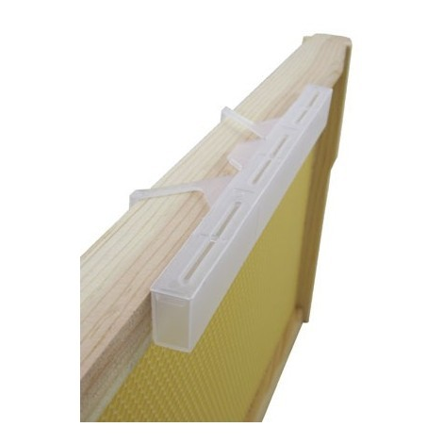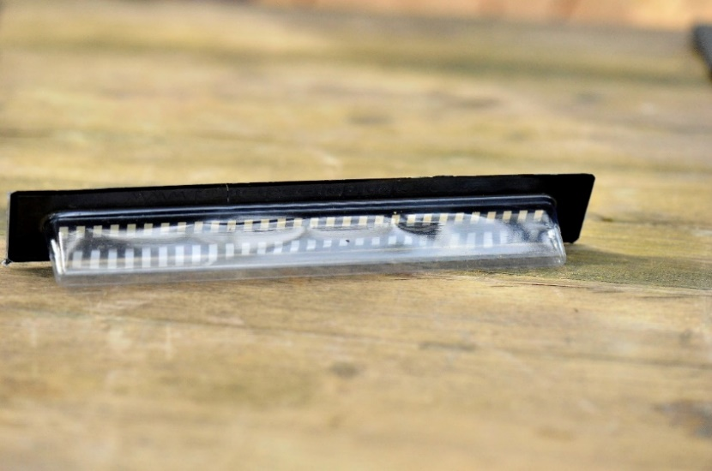

Photo 1 : Piège à huile (Beetle Blaster©)

Photo 2 : Piège à huile (Beetle Jail©)

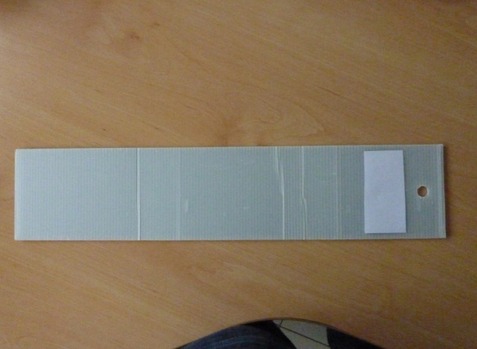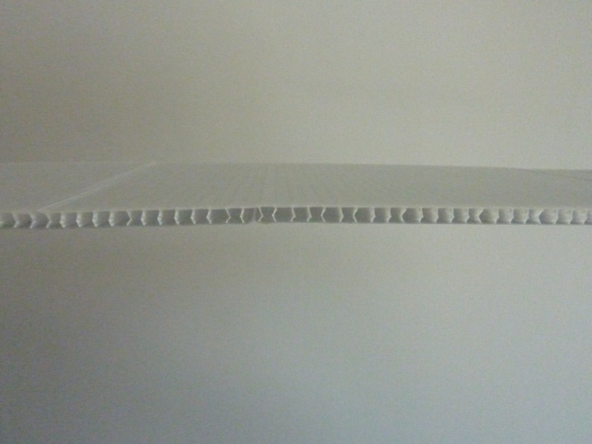

Photo 2 : Piège en plastique alvéolé

**Retrait des pièges**

* Pièges à huile : le piège est inspecté visuellement. En cas de suspicion* :
  + si le piège est de modèle Beetle Blaster®, l’ouverture du piège est scotchée afin d’étanchéifier le piège et ce dernier est placé dans un sac congélation hermétique.
  + si le piège est de modèle Beetle Jail®, le contenu est disposé dans un tube à prélèvement.
* Pièges en plastique alvéolé : après retrait, le piège est immédiatement placé dans un sac congélation, zippé. Les ouvertures sont observées par transparence, et le piège est tapé sur chacune des tranches, afin de déloger d’éventuels individus dans les alvéoles. En cas de suspicion, l’ensemble est placé au congélateur afin de tuer l’insecte. Il est ensuite collecté dans un tube à prélèvement.

**La suspicion est déclarée à la DDCSPP (voir numéros ci-dessous), qui apportera des précisions quant à la conduite à tenir.**

*Définition de la suspicion : présence d’au moins un coléoptère dans un piège placé à l’intérieur de la ruche.



**Photo 1 : Petit coléoptère de la ruche adulte (Source : support de formation ANSES)**

**Retour des résultats**

* Retourner la fiche de suivi du piégeage (Annexe 1), une fois complétée, à la fin de la période de suivi :
  + Par voie postale : A l’attention de Prémila CONSTANTIN, FRGDS Rhône-Alpes, 23 rue Jean Baldassini, 69364 LYON Cedex 07
  + Par mail : apiculture@frgdsra.fr
* **ATTENTION : En cas de résultat positif avec suspicion, au cours du suivi, contacter votre vétérinaire conseil dans les plus brefs délais (Dr coordonnées) ou la DD(CS)PP de votre département (coordonnées ci-dessous)**

|  |  |  |
| --- | --- | --- |
|  | **Numéro de téléphone** | **E-mail** |
| **DDPP01** | 04 74 42 09 00 | [ddpp@ain.gouv.fr](mailto:ddpp@ain.gouv.fr) |
| **DDPP07** | 04 75 66 53 00 | [ddcspp@ardeche.gouv.fr](mailto:ddcspp@ardeche.gouv.fr) |
| **DDPP26** | 04 26 52 21 61 | [ddpp@drome.gouv.fr](mailto:ddpp@drome.gouv.fr) |
| **DDPP38** | 04 56 59 49 98 | [ddpp@isere.gouv.fr](mailto:ddpp@isere.gouv.fr) |
| **DDPP42** | 04 77 43 44 44 | [ddpp@loire.gouv.fr](mailto:ddpp@loire.gouv.fr) |
| **DDPP69** | 04.72.61.37.00 | [ddpp@rhone.gouv.fr](mailto:ddpp@rhone.gouv.fr) |
| **DDPP73** | 04 56 11 05 79 | [ddcspp@savoie.gouv.fr](mailto:ddcspp@savoie.gouv.fr) |
| **DDPP74** | 04 50 33 55 55 | [ddpp@haute-savoie.gouv.fr](mailto:ddpp@haute-savoie.gouv.fr) |

***Pour en savoir plus…***

*Vidéo de pose et retrait des pièges*

* + *Retrait lange et inspection de colonie :* 
    - *Unità Operativa di Apicoltura / IZS Lazio e Toscana :* [*https://youtu.be/MNdLZotijJc*](https://youtu.be/MNdLZotijJc) *(attention, taper les lange après les avoir disposés dans un sac transparent étanche (type sac congélation))*
  + *Piège à huile (Beetle blaster®) :* 
    - *https://www.youtube.com/watch?v=5z53bwptLG4*